МИНИСТЕРСТВО НАУКИ И ВЫСШЕГО ОБРАЗОВАНИЯ РОССИЙСКОЙ ФЕДЕРАЦИИ

федеральное государственное автономное образовательное учреждение высшего образования

«САНКТ-ПЕТЕРБУРГСКИЙ ГОСУДАРСТВЕННЫЙ УНИВЕРСИТЕТ

АЭРОКОСМИЧЕСКОГО ПРИБО6РОСТРОЕНИЯ»

КАФЕДРА № 43

ОТЧЕТ   
ЗАЩИЩЕН С ОЦЕНКОЙ

ПРЕПОДАВАТЕЛЬ

|  |  |  |  |  |
| --- | --- | --- | --- | --- |
| доцент |  |  |  | А.А. Попов |
| должность, уч. степень, звание |  | подпись, дата |  | инициалы, фамилия |

|  |
| --- |
| ОТЧЕТ О ЛАБОРАТОРНОЙ РАБОТЕ №2 |
| Общие принципы программного управления  микроконтроллером серии STM32F303xC |
| по курсу: Программирование встроенных приложений |
|  |
|  |

РАБОТУ ВЫПОЛНИЛ

|  |  |  |  |  |  |
| --- | --- | --- | --- | --- | --- |
| СТУДЕНТ ГР. № | 4134к |  | 28.02.24 |  | Н.А. Костяков |
|  |  |  | подпись, дата |  | инициалы, фамилия |

Санкт-Петербург 2024

Вариант 2

|  |  |  |  |  |
| --- | --- | --- | --- | --- |
| Номер варианта | Размер стека, байт | Размер 'heap', байт | Линии в/в | Частота переключений, Гц |
| 2 | 11008 | 1024 | PD7, PD15 | 2040, 4080 |

Исходный код main.c

1. Таблица трассировки

|  |  |  |
| --- | --- | --- |
| Номер вывода | Обозначение согласно DS9118 стр. 34 | Номера разъёмов и выводов на отладочной плате |
| 62 | Pd15 | 3 левый штырь на левом двухрядном штыревом разъёме: |
| 88 | PD7 | 13 левый штырь на  Правом двурядном штыревом разъеме |

Таблица используемых регистров STM32F303xC с расчётом адресов (с указанием на документацию) и управляемые биты.

|  |  |  |
| --- | --- | --- |
| Регистр | Расчёт адреса и ссылки на документацию | Биты и их назначение согласно документации |
| RCC_AHBENR (85) | 0x4002 1000+0x0000 0014 = 0x4002 1014  DS9118 стр. 54    RM0316 стр. 148 | Bit 20 IOPDEN – разрешает работу GPIOD |
| GPIOD_MODER | 0x4800 0800+0x0000 0000 = 0x48000800  DS9118 стр. 54    RM0316 стр. 237 | Bits 9, 8 MODER[1:0] - управляет режимом работы 4 линии ПВВ |
| GPIOD_BSSR | 0x4800 0800+0x0000 0018 = 0x4800 0818  DS9118 стр. 54    RM0316 стр. 240 | Bit 4 BS - устанавливает в единицу бит регистра GPIOD_ODR |

**Выписка из файла карты компоновки (*.map) с указанием размера стека, 'heap', затрат оперативной и постоянной памяти проекта:**

Адреса, по которым расположены стек:

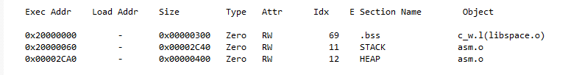

Необходимые RAM и ROM:

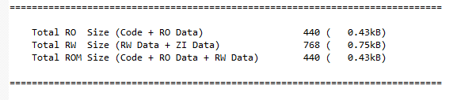

**Две эпюры сигналов на линиях в/в STM32F303, по образцу рисунка 1.8, с характеристиками сигналов (частоты и периода):**

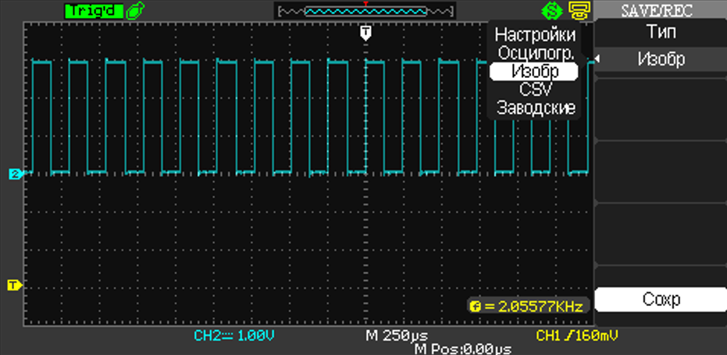

|  |  |
| --- | --- |
| Характеристика | Линия pd7 |
| Период. мс | 0.24 |
| Частота, Гц | 4080 |
| Амплитуда В | 3 |

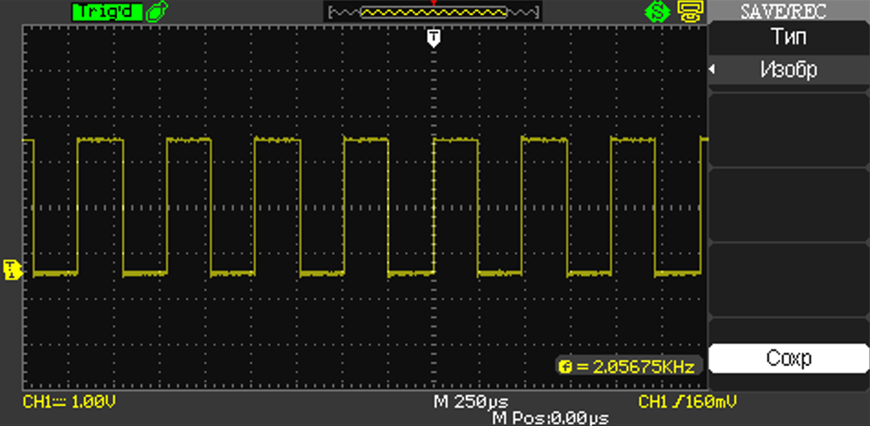

|  |  |
| --- | --- |
| Характеристика | Линия pd15 |
| Период. мс | 0.48 |
| Частота, Гц | 2040 |
| Амплитуда В | 3 |